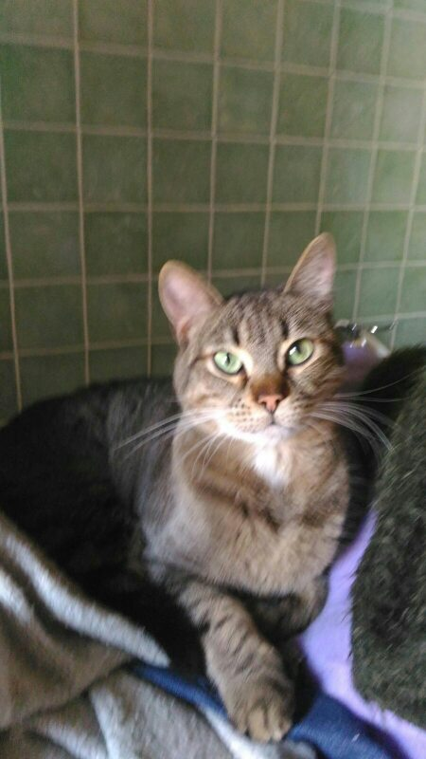

ADOZIONE DEL CUORE PER PUMA!

E’ Puma di nome , ma non di fatto, questo gattino così buono..
Ha appena due anni, è vaccinato e sterilizzato, e per motivi che non conosciamo gli manca una zampina.
Dovrà stare in casa, coccolato ed amato.
E mentre voi rendete bella la sua vita, la magia è che lui renderà speciale la vostra!
Chiamate il 3388289833 per conoscerlo

